合肥市老年人体育协会文件

合老体协【2020】4号

通 知

各县（市）、区老年人体育协会：
由合肥市老年人体育协会主办，肥东县教育体育局和肥东县老年人体育协会承办的合肥市第五届老年人“金种子杯”乒乓球比赛定于11月7日肥东一中体育馆举行。
现将本次比赛的规程发给你们，请各单位按规程要求，做好组队、参赛工作。
附件一：竞赛规程
附件二：报名表
附件三：个人参赛责任书
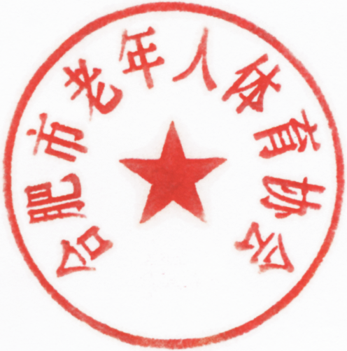

2020年10月7日

抄送：安徽省老年人体育协会 合肥市体育局 合肥市体育总会

附件一：

合肥市第五届老年人“金种子杯”乒乓球
比赛竞赛规程

主办单位：合肥市老年人体育协会
承办单位：肥东县教育体育局、肥东县老年人体育协会
协办单位：肥东一中工会 肥东县乒乓球协会
一、比赛时间与地点：
时间：2020年11月7日 （星期六）
地点：肥东一中体育馆
二、参加单位：
合肥市各县（市）、区老年人体育协会。
三、竞赛项目：
男女混合团体。
四、报名要求：
（一）年龄规定：
男子必须是1960年12月31日以前出生者；女子必须是1965年12月31日以前出生者；
（二）报名人数：各单位可报运动员5人，原则上男运动员3人、女运动员2人；
（三）参赛运动员可代表户籍所在地或居住地的县（市）、区参赛；运动员的资格问题，由各县（市）区老体协负责把关。
（四）各单位可报领队1人，教练员1人。
五、竞赛办法：
（一）采用国家体育总局审定的最新乒乓球竞赛规则。
（二）团体赛视报名情况确定比赛方法。团体赛均采用五盘三胜制，每盘均为5局3胜，11分制。出场顺序为：第一、第二单打为男子，第三单打为女子，第四单打为男子，第五单打为女子（如男子不足，可以女子替代）。
六、录取名次和奖励：
（一）团体奖：根据报名参赛队数设奖（ 优胜奖不少于50％，其余为优秀奖）；
七、报名日期及有关事项：
（一）各单位2020年10月27日前必须将报名单(加盖单位公章)报市老年人体育协会，报名时需交身份证复印件。报名电子邮箱:619420030@qq.com。
（二）2020年11月4日上午9时在市老年体协（富康大厦A区9楼会议室）召开参赛单位领队联席会，请各县（市）、区老体协派一人参加。
八、服装器材：
（一）球拍的要求：球拍的复盖物必须是国际乒联现行许可的牌子和型号。一面为鲜红色、另一面为黑色；比赛用球为直径40mm+白色三星球。
（二）服装的要求：
参赛运动员不得穿白色运动服装上场比赛。
九、未尽事宜，另行通知。

附件二：

合肥市第五届老年人“金种子杯”乒乓球比赛报名表

报名单位（盖章）：

领队： 教练：

姓 名 | 性别 | 年龄 | 身 份 证 号 码 | 备注
1、各报名单位手写报名表必须字迹清楚；
2、亦可在市老年人体育协会网站下载报名表，打字填报；

附件三：

个 人 参 赛 安 全 责 任 声 明

本人 自愿参加2020年合肥市第五届老年人“金种子杯”乒乓球比赛。身体状况经医院检查均为良好，比赛期间的人身意外保险由本人自己负责办理。在这次比赛期间或途中发生任何伤亡事故均由本人负责，大会不承担任何责任。同时，同意组委会有权无偿使用本人参加大会的肖像。

特此声明

签字：

签署日期：2020年 月 日

